GE Mapress Edelstahl Schiebemuffe d35 (Gas)

Geberit

Eigenschaften

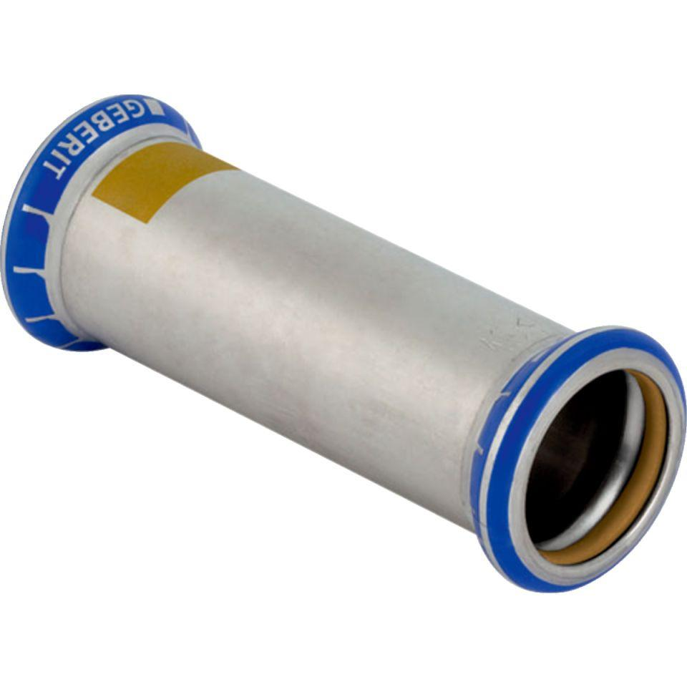

GTIN:

4024723341123

HAN:

34112

Werkstoff

Edelstahl